行业壳体传声：公开做法拆解
内部技术说明｜2026-09-05
把产品方案里那张「公开能核实的做法」表拆开：官网原文、物理原理、以及官网没写细时的工程估计。
这不是我们要交付的产品。 我们自己的方案是躯体微振 + 骨传导双通道，见 docs/舱内壳体传声-产品开发方案.md。行业这套硬件的主流用途是：戴耳塞还能听见引导、结束时淡入音乐代替敲门。 两件事共用同一类零件，用途不同。
文中分两档：
标记 | 意思
核实 | 能指到网页或说明书原文
估计 | 厂家没公开到这一层，按他们的说法和壳体振动的常规工程反推。不能当 BOM 或索赔依据

0. 先看总图
六家公开能对上的结构，其实是同一条物理链的六种外壳：
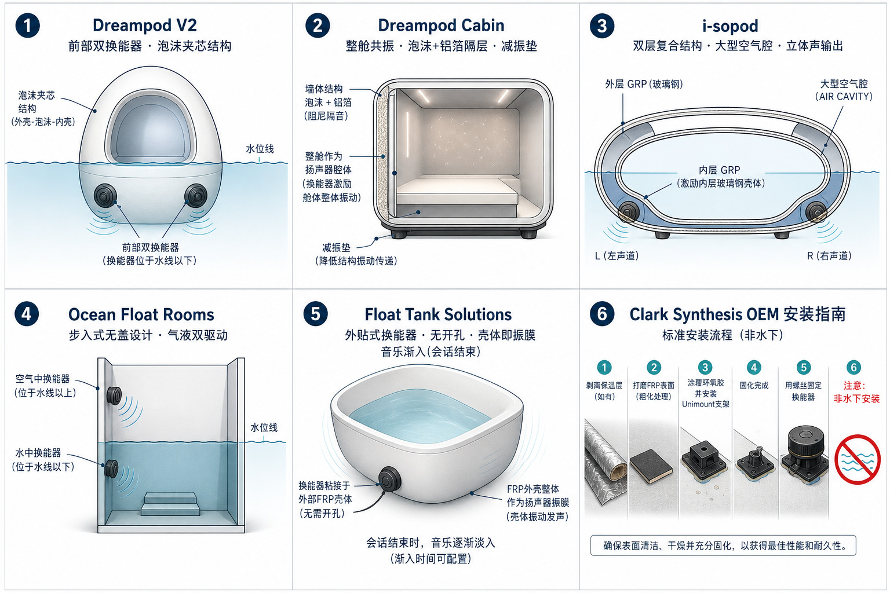
六家壳体传声结构对照
共同信号链：
`
节目源（MP3 / 会话软件淡入）
→ 功放（通常 4 Ω、百瓦级）
→ 触觉换能器（惯性振子，贴在壳体结构层上）
→ 舱壁当喇叭盆
→ 盐液把振动送到皮肤和颅骨
→ 人：听见（骨导）+ 感到（体表）
`
Clark 自己还写过另一条路：把水下喇叭直接泡进盐水。漂浮业主流不走这条，因为盐蚀和开孔。下文分开写。

1. 共同物理（核实原理 + 工程估计）
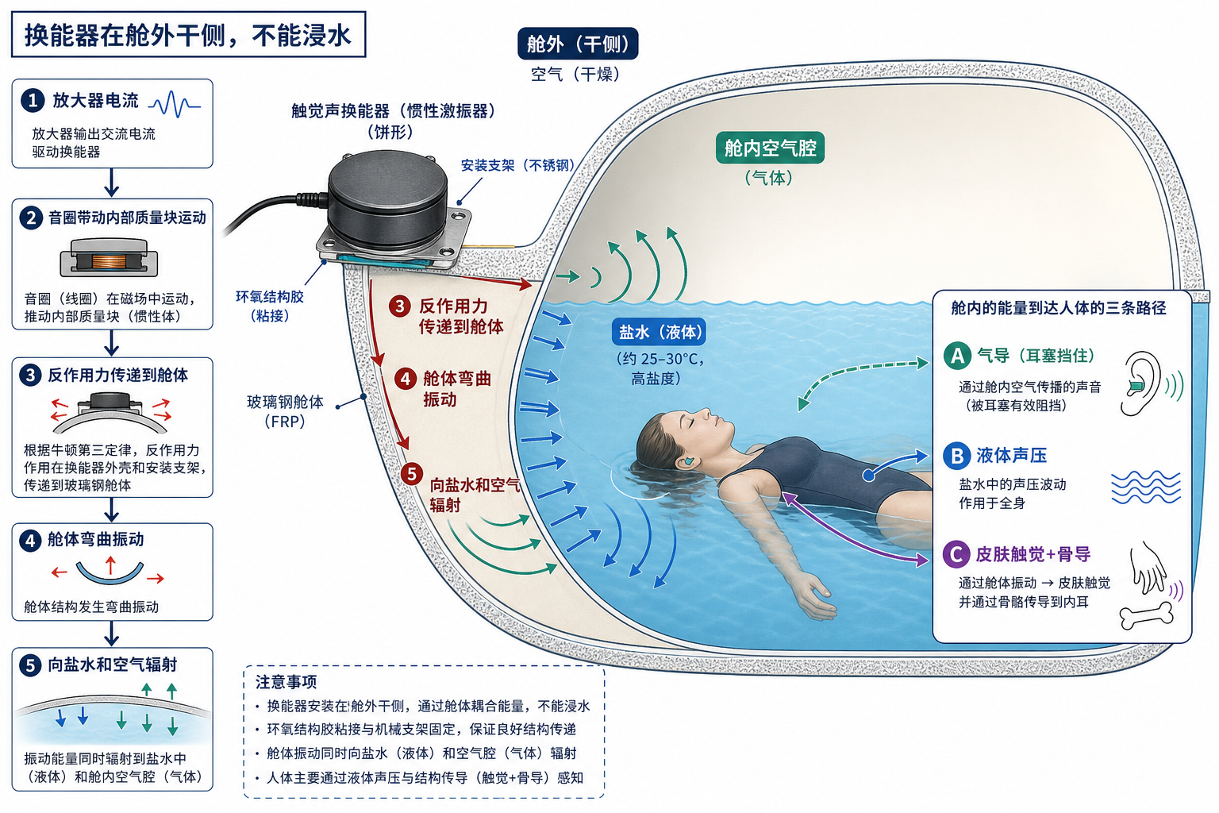
换能器在干侧、能量经壳体进盐液

1.1 触觉换能器不是扬声器（核实）
Clark Synthesis 对 TST 的定义：把电信号变成振动能量，不是靠纸盆推空气。他们把「触觉声」说成：皮肤摸到的振动 + 骨传导听到的声音。见 [What is Tactile Sound?](https://clarksynthesis.com/faq/) 与 [Spa 页](https://clarksynthesis.com/spa-2/)。
结构上（估计，惯性振子的常规构造）：音圈推动内部质量块，反作用力进安装面（牛顿第三定律）。安装面是舱壁，舱壁就是喇叭盆。

1.2 为什么要贴壳体，不能靠舱里的空气喇叭（核实 + 估计）
Float Tank Solutions 原文：「Transducers use whatever they are attached to as the body of the speaker」「installing them onto the fiberglass shell」。见 [Turning Your Float Tank into a Giant Speaker](https://www.floattanksolutions.com/transducers-turning-float-tank-giant-speaker/)。
估计：漂中几乎人人戴耳塞防盐，气导被堵住。空气喇叭能量在气–皮肤界面几乎全反射（特性阻抗差约一千倍）。壳体打进盐液后，液体和软组织阻抗接近，能量能进浅层组织；低频还能经水走骨导进耳蜗。所以「水下声学」在这个行业里，多数时候不是水下喇叭，是壳体经水传声。

1.3 必须贴结构层，不能贴泡沫（核实）
Clark 安装步骤强制：掀开保温 → 打磨玻璃钢 → 环氧粘支架。见 [How would I mount the AW339 to my spa/hot tub?](https://clarksynthesis.com/faq-items/how-would-i-mount-the-aw339-to-my-spa-hot-tub/)。船用超声换能器安装指南也写：超声/结构声不能有效穿过泡沫和空气芯。
估计：泡沫是弹簧，振子的力耗在压缩泡沫上，舱内几乎没声，楼板倒可能更吵。

1.4 耐潮湿 ≠ 可浸水（核实）
Clark AW339 规格写明 Not rated for underwater use。见 [AW339 All-Weather Pro](https://clarksynthesis.com/all-weather/)。Clark 另有 Diluvio / AQ 系列水下喇叭，给泳池；[Float Tank Audio](https://clarksynthesis.com/float-tank-audio/) 承认少数漂浮舱厂家会把水下喇叭放进盐水，但主流是把 AW339 装在舱外面，「把整舱变成一只喇叭」。

1.5 人感到的三件事（估计，按心理物理学，不是厂家说明书）
同一套壳体振动会同时打到：
- 触觉（帕西尼等，大约几十到几百赫兹）→ 「身体在响」
- 骨导听觉 → 戴耳塞仍能听见闷闷的引导
- 前庭（大约 20 Hz 以下、幅度大）→ 摇、晕；行业如果没做高通，这是事故不是功能
厂家对外只讲「underwater acoustics / sea of sound / stereo」，不拆这三套感受器。

2. Dreampod V2

2.1 核实
官网原文：
Two tactile transducers embedded into the front of the pod provide for excellent underwater acoustics.
来源：[V2 Float Pod](https://dream-pod.com/shop-all/float-tanks/v2-float-pod/)
同页还写：玻璃钢外壳、结构里有 solid foam core（隔声 + 保温）、被动通风、舱内按钮控灯、TCP/IP 网页控音乐播放列表。经销商页把音频写成 Integrated underwater audio / two tactile transducers，外形大约长 2.3 m 级。例：[My Luxury Home Spa 规格表](https://myluxuryhomespa.com/products/dreampod-v2-float-pod)、[Elite Core](https://elitecorehealth.com/products/dreampod-v2-float-pod)。
DreamScapes 是另卖的节目，不是换能器本身。Cabin 页说触觉换能器「works well together with our Dreamscape sound program」。见 [Cabin](https://dream-pod.com/shop-all/float-tanks/cabin-float-pod/)、[Talking Water](https://dream-pod.com/talking-water/)。
Talking Water 额外主张：蛋形/sweeping curves 比方形舱少驻波、更利于语音；「tank itself acting as a listening chamber that works like an active speaker system」；水「四倍于空气传声」（这是科普数量级，不是精确公式）。

2.2 工程估计
项目 | 估计 | 依据
换能器型号 | 全频 TST，极像 Clark AW339 一类（4 Ω、约 10 Hz–17 kHz、干侧） | Clark 自称是漂浮舱厂家的主力供应商，见 [Specialty Product](https://clarksynthesis.com/specialty-product/)；V2 没点名
「embedded into the front」 | 头端、设计液面以下的外侧或夹层里贴在内壳结构层上，左右各一只做立体声 | 「front」+ 两只；人的耳朵在头端；Clark 大缸建议两只
泡沫芯 | 换能器不会埋在泡沫里，会局部挖到玻璃钢承力层再粘 | 否则传不进去，见 1.3
功放 | 每路约 125–150 W @ 4 Ω，由主机柜供电 | Clark 推荐值
节目 | 网页控播放列表，会话开始/结束可排程 | 官网 Session Manager / Music with Playlist Manager
用途 | 引导式漂浮、音乐、结束提示；不是「只振不听」 | underwater acoustics + DreamScapes

2.3 对抄作业的含义
两只、头端、干侧、玻璃钢承力层——这是这个行业的默认几何。V2 把换能器写进标准配置，不是选配。

3. Dreampod Cabin

3.1 核实
官网把原理写得比 V2 更直白：
The Dreampod cabin utilizes a series of tactile transducers to provide a strong and clear sound within the pod. By using the interior walls of the cabin as an acoustic chamber, the tactile transducer turns the entire interior into a large speaker.
来源：[Cabin Float Pod](https://dream-pod.com/shop-all/float-tanks/cabin-float-pod/)
墙体：高密度泡沫芯，夹铝箔，在每面墙内侧。「vibration absorbing barrier」对外；对内同时保温，减少持续加热。
软件仍管 Music / Playlist。另卖 DreamScape。
防振垫是加购件，10 mm 硅橡胶，铺在舱底下。经销商原文强调：均载、防滑、吸收振动。例：[RecoveryLux](https://recoverylux.com/products/dreampod-anti-vibration-mat)、[Ultimate WellNest](https://ultimatewellnest.com/products/dreampod-anti-vibration-mat)。行业文也写漂浮舱空壳是很好的共鸣箱，楼板振动会变成舱内可闻声，要用隔振垫。见 [How to Reduce Ground Vibrations](https://www.floattanksolutions.com/how-to-reduce-ground-vibrations-for-float-tanks/)。

3.2 工程估计
「a series of」比 V2 的两只更含糊，可能仍是两只，也可能沿长墙加到三、四只——Cabin 更接近长方房间，比蛋形更需要多点来压驻波。Talking Water 已经承认方舱驻波伤语音。
「内壁当声腔、整个内部当大喇叭」在物理上就是：振子激励舱壁，封闭腔（气 + 液）当负载。铝箔泡沫夹层对外是隔振隔声；对内，内壳仍必须是硬玻璃钢，否则当不了喇叭盆。估计：换能器贴在内壳外侧（夹层里、泡沫挖空处），力进内壳，不进外装饰层。
防振垫主要是为了泵和楼板，但换能器开着时同样会往楼下漏低频。Cabin 把垫子做成标配加购，说明他们自己知道壳体振动会穿楼板。

3.3 和 V2 的差别（估计）
 | V2 | Cabin
外形 | 蛋/荚 | 圆角长方，更像房间
换能器措辞 | 前面嵌两只 | 一系列 + 整个内部当喇叭
驻波 | 曲面有利 | 更依赖多点和 EQ
隔振 | 泡沫芯 | 泡沫芯 + 铝箔 + 另卖地垫

4. i-sopod

4.1 核实
音频原文：
A built-in MP3 player using the latest transducer technology produces the highest fidelity stereo sound.
另有 SD 定时播放、蓝牙、3.5 mm AUX。见 [Features](https://i-sopod.com/i-sopod/features)。
壳体原文：
i-sopod has a double skin with a large air cavity between the interior and exterior sections. The three main parts (door, top and base) are hermetically sealed which maximises sound and thermal insulation.
泵、过滤、加热、电子在舱外「engine」，可放到机房。占用时加热关掉。舱内灯、呼叫、电脑 12 V。英国 Leisure Float Ltd 2009 年起做「pod」这个词。
他们没有写换能器贴在内壳还是外壳、几只、什么型号。

4.2 工程估计（双层空气腔是关键）
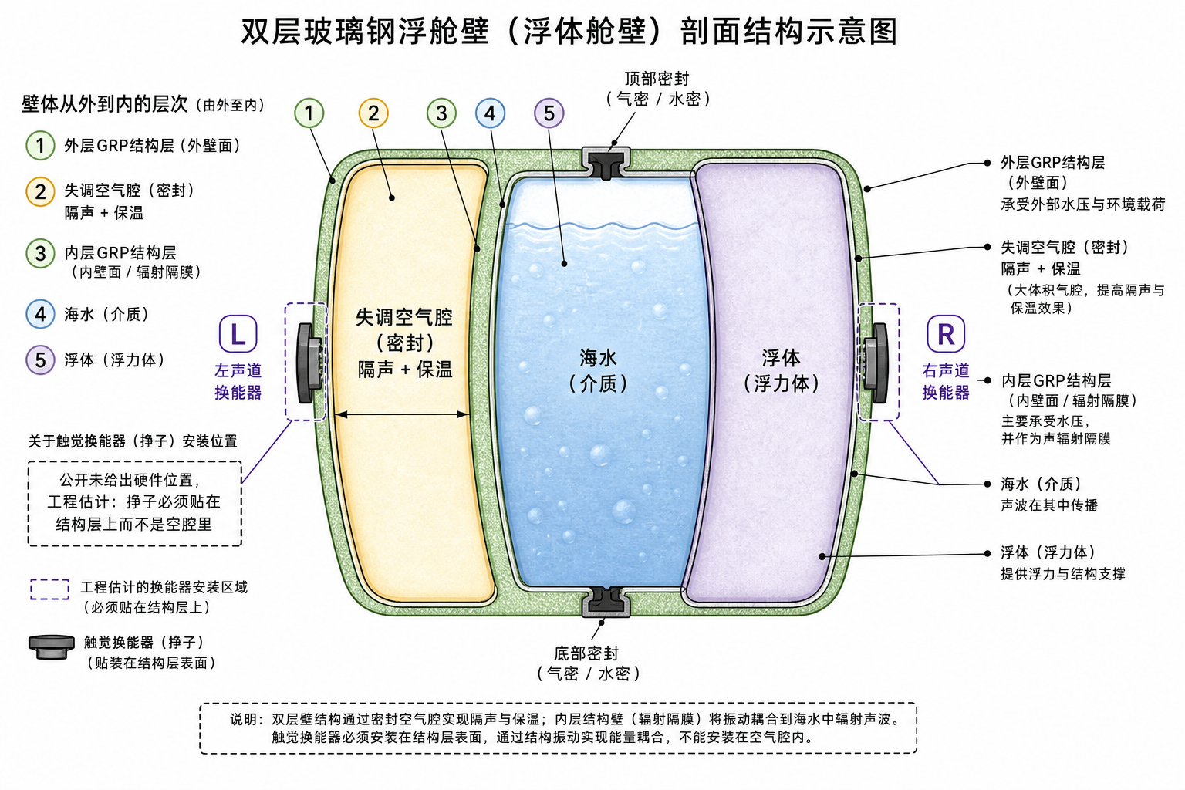
i-sopod 双层壳体：空气腔隔声保温，振子必须贴结构层
空气腔对外是好事：质量–空气–质量隔声，低频也比单层泡沫好一些；保温也更好。对传声是坏事：如果振子贴在外壳上，能量先打进空气腔，内壳几乎不振，舱内没声。所以要「stereo sound inside the pod」，振子必须贴内壳玻璃钢（从夹层里贴内壳背面，或在内壳外侧承力补强块上）。
「stereo」→ 至少左右两只，估计在肩/头高度对应的内壳两侧、液面以下，和 V2 的 front pair 同类。
「highest fidelity」是销售语言。壳体是很差的高音喇叭，齿音会掉。能做到的是：引导词闷、低音从身体里来。内置 MP3 + 定时，用途仍是开始/结束音乐，不是 Hi-Fi。
机房外置的好处（核实）：过滤时客人在淋浴间听不到泵。副作用（估计）：音频功放若跟 engine 放一起，线要拉回舱体，要用够粗的喇叭线（Clark：50 ft 内 16 AWG）。

5. Ocean Float Rooms

5.1 核实
这是走进去的房间，不是带盖的荚。官网：
Transducer speakers placed above and below the water deliver sound directly through the float environment, gently wrapping floaters in a sea of sound…
The audio then fades away before softly reintroducing them … into the final moments of the float and a dreamy shower.
来源：[Float Rooms](https://www.oceanfloatrooms.com/float-rooms)
双人房特性表写：Immersive above-and-below water audio；Smart Float 软件管 temperature, music and lighting；可选内部音量、对讲。见 [Double Float Room](https://www.oceanfloatrooms.com/float-rooms/double)。
没有公开换能器品牌、只数、是否开孔。

5.2 工程估计
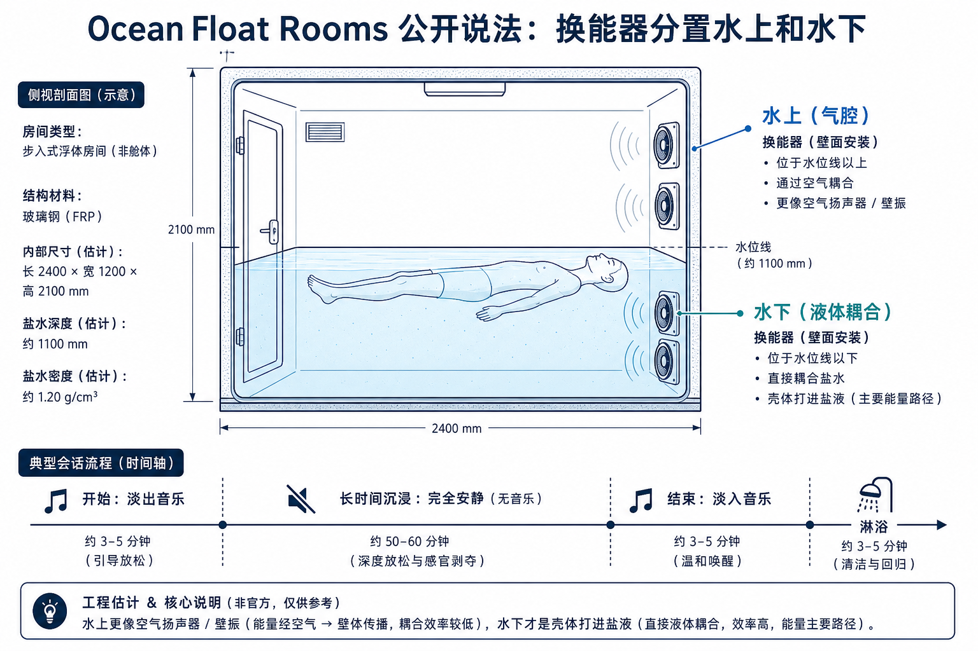
水上和水下两套换能器
房间比荚大得多，只有液下两只，气腔里会觉得「墙在响、水里闷」。所以他们公开写 above and below：
位置 | 估计在干什么
液面以下、贴玻璃钢外壁或夹层内壳 | 经水的体感 + 骨导，戴耳塞还能听见一点
液面以上、墙或顶 | 气导。头露出水面的房间里，这条比荚更有用；戴耳塞则这条变弱

结束淡入是软件时间轴，不是换能器的特殊波形。和 Float Tank Solutions 讲的「不要敲门」是同一产品功能。
对讲是气导麦克风+喇叭或骨导，和壳体振子不是同一路。估计：对讲不经过 TST，避免把工作人员的声音振进整舱。
矩形房间驻波更重。估计他们靠：多点、低音为主的内容、软件里简单 EQ，而不是实时水听器。

6. Float Tank Solutions（行业文，不是一家舱）

6.1 核实
这是给开店的人看的操作文，把全行业做法写死了：
Transducers use whatever they are attached to as the body of the speaker, and simply installing them onto the fiberglass shell of the tank gives you excellent resonation …
Most transducers … can be installed without drilling any … holes into the fiberglass shell …
用途：结束淡入、正向语言、甚至「有点暗示性的」内容。替代敲门。
零件去哪买：船用防水换能器零售商、以及当时的 flotationaudio.com。
来源：[Transducers: Turning Your Float Tank into a Giant Speaker](https://www.floattanksolutions.com/transducers-turning-float-tank-giant-speaker/)
同站唤醒 SOP：音乐先淡入约 30 秒，再开灯。见 [How to Properly Wake a Floater](https://www.floattanksolutions.com/how-to-properly-wake-a-floater/)。
同站还记录故障：换能器贴墙处把耳朵凑近才能听到的底噪、功放继电器咔嗒、接线哼声。见 [DSP 129](https://www.floattanksolutions.com/levels-noise-can-affect-floats-dsp-129/)、[DSP 295](https://www.floattanksolutions.com/common-float-tank-issues-dsp-295/)。

6.2 工程估计
「不打孔」= 环氧或厂家支架粘在外壁，线从舱外走。和 Clark Unimount 是同一类。
文中说「waterproof transducers」容易让人买成浸水件。结合 Clark 的 Not rated for underwater use：行业实际装的是外壳耐潮的干侧 TST，不是泡在盐里的泳池喇叭。买错会在盐液里烂掉。
用途清单里没有「激活迷走」。全是：结束提示、引导词、音乐。

7. Clark Synthesis（零件厂，不是舱厂）
这是能把安装步骤写到可施工的一家。漂浮舱厂家多数不公开到这一层，抄作业以这份为准。

7.1 核实：产品定位
- 自称漂浮舱厂家的触觉声主力供应商。[Specialty Product](https://clarksynthesis.com/specialty-product/)
- 漂浮舱两种装法：[Float Tank Audio](https://clarksynthesis.com/float-tank-audio/)
- AW339 装舱外，整舱当喇叭，音乐在身上
- 少数把 AQ339 水下喇叭放进盐水
- 热水浴缸/SPA 同样：激活整缸，耳朵听 + 骨导。[Spa](https://clarksynthesis.com/spa-2/)

7.2 核实：AW339 规格
来源：[AW339 页](https://clarksynthesis.com/all-weather/)、[规格 PDF 转载](https://www.manualslib.com/manual/605336/Clark-Synthesis-Tactile-Sound-Aw339.html)
项 | 值
连续功率 | 135 W
阻抗 | 4 Ω
保护 | Polyswitch
频响 | 10 Hz–17 kHz（厂家标称，贴上壳体后被壳体改写）
尺寸 | 直径 8 in（203 mm）× 高 2.25 in
安装净空 | 建议 3 in
功放 | 每只 125–150 W @ 4 Ω
线 | 自带 3 ft 16 AWG；50 ft 内 16 AWG，更长加粗
浸水 | 不额定水下使用
定位 | TST329 Gold 的耐候版，给热水浴缸、船壳、户外甲板

安装手册 PDF：[Transducer Installation Guide](https://clarksynthesis.com/wp-content/uploads/2026/02/Transducer-Installation-Guide.pdf)

7.3 核实：贴到玻璃钢上的八步
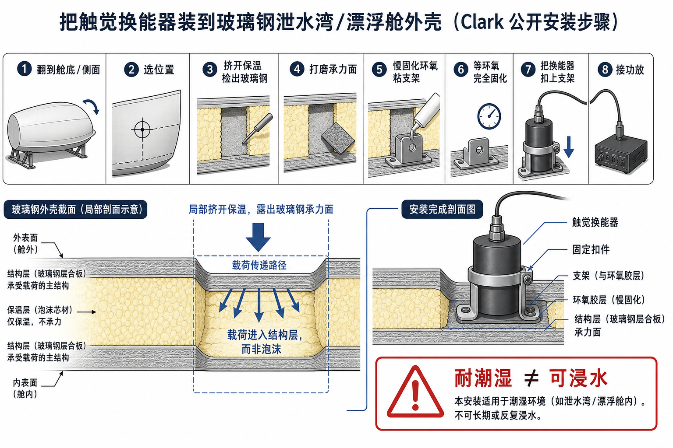
Clark 公开的玻璃钢安装步骤
来源：[FAQ 安装](https://clarksynthesis.com/faq-items/how-would-i-mount-the-aw339-to-my-spa-hot-tub/)
- 翻到缸底/侧
- 选点
- 挤开保温，露出玻璃钢
- 打磨平整（防尘）
- 双组分慢固化环氧，把随机 Unimount 支架粘上去
- 等环氧完全固化
- 换能器上支架
- 接线
数量：小缸一只，大缸两只。两只要同相。不要硅酮等单组分胶（船用同类指南同样禁止）。

7.4 工程估计
「10 Hz–17 kHz」是换能器空载/标准板标称。贴上 2–3 m 的玻璃钢盐舱后，高频会掉、共振峰会冒出来，必须 EQ。漂浮舱当「全频」用，实际能用的是低音和中低频语音。
游戏椅那种只抖的 bass shaker 频响到不了语音。Float Tank Solutions 说能放引导词，所以业界买的是 TST 不是 shaker。
Clark 的 Diluvio 水下喇叭是另一条产品线。抄 V2/Cabin/i-sopod 的人应买 AW339 一类干侧件，不要买水下件除非准备做盐蚀密封。

8. 对照：他们在干什么，我们在干什么
 | 行业壳体传声 | 我们修订后的产品
主用途 | 戴耳塞听见引导；结束淡入代替敲门 | 躯体微振 + 头部骨传导，两路可分辨
主验收 | 能听见字 / 有音乐 | 胸腹刚过阈；头和身体是两件事
耳机 | 通常不戴音频耳机，只戴耳塞 | 头通道要戴防水骨传导
换能器 | 干侧 TST，1–2 只，经常在头端 | 体通道同类零件，但摆位避开头正下方，减少漏进颅骨
节目 | 一首歌分给整舱 | 两路独立频谱，不做家用分频
迷走 | 厂家不这么写 | 对内假说可以有；专利和对外不写

同一类 Clark 式零件，可以当喇叭用，也可以当体通道振子用。用途由 DSP 和验收决定，不由零件决定。

9. 还提到、但不是那张表里的
便于以后对照，不展开成第六、第七家：
谁 | 公开说法 | 链接
Floataway Tranquility | special sound transducers reverberate through the skin of the tub；live skin active sound；结束淡入音乐和灯再开门 | https://floataway.com/tranquility-1
Clark AQ / Diluvio | 真·水下喇叭，少数漂浮舱会泡进盐水 | https://clarksynthesis.com/float-tank-audio/
船用换能器零售 | FTS 推荐的采购入口之一 | 文内 RockTheBoatMarineStereo.com

10. 公开链接清单（按上面引用）
Dreampod
- https://dream-pod.com/shop-all/float-tanks/v2-float-pod/
- https://dream-pod.com/shop-all/float-tanks/cabin-float-pod/
- https://dream-pod.com/talking-water/
- https://dream-pod.com/shop-all/float-tanks/stealth-float-pod/
i-sopod
- https://i-sopod.com/i-sopod/features
- https://www.i-sopod.com/i-sopod/what-is-a-floatation-tank
- https://i-sopod.com/faq
Ocean Float Rooms
- https://www.oceanfloatrooms.com/float-rooms
- https://www.oceanfloatrooms.com/float-rooms/double
Float Tank Solutions
- https://www.floattanksolutions.com/transducers-turning-float-tank-giant-speaker/
- https://www.floattanksolutions.com/how-to-properly-wake-a-floater/
- https://www.floattanksolutions.com/how-to-reduce-ground-vibrations-for-float-tanks/
- https://www.floattanksolutions.com/levels-noise-can-affect-floats-dsp-129/
Clark Synthesis
- https://clarksynthesis.com/all-weather/
- https://clarksynthesis.com/faq-items/how-would-i-mount-the-aw339-to-my-spa-hot-tub/
- https://clarksynthesis.com/float-tank-audio/
- https://clarksynthesis.com/spa-2/
- https://clarksynthesis.com/specialty-product/
- https://clarksynthesis.com/wp-content/uploads/2026/02/Transducer-Installation-Guide.pdf
防振垫（Cabin 加购）
- https://recoverylux.com/products/dreampod-anti-vibration-mat

11. 一句话
行业把舱壁当喇叭，公开能核实的做法高度一致：干侧惯性换能器、不打孔、玻璃钢当盆、盐液当耦合、软件淡入代替敲门。 原理厂家只写到「整个内部变成大扬声器」；细到胶、支架、功率、不能浸水，要看 Clark 的说明书。他们没写的部分，用壳体振动的常规工程就能补全，不需要发明新物理。

